vue通信及组件之间传值
原创往后余生 一挥而就 最后发布于2019-03-08 10:07:44 阅读数 2506 收藏
展开
原文链接：（https://github.com/Xweihaifeng/vue-props）
借鉴链接：（https://blog.csdn.net/lander_xiong/article/details/79018737）

常用vue通信大概有这几种方式进行：

组件间的父子之间的传值
组件间的子父之间的传值
非组件间的组件间的传值（简称：EventBus）
sessionStorage缓存传值
路由带参数跳转进行传值
vuex进行传值
1. 组件间的父子之间的传值
思路：父组件调用子组件dom位置声明一个名称，然后在子组件接收这名称，便可直接调用
父组件（谁是父组件个人理解：谁引用谁的组件，谁就是父组件）
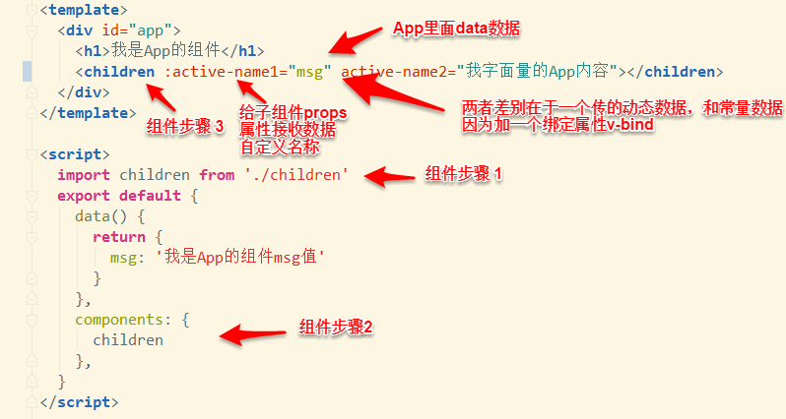

子组件
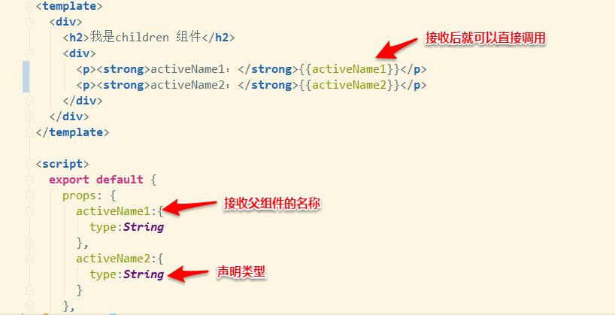

2.组件间的子父之间的传值
思路：在子组件通过触发一个事件带值，让父组件接受这个事件，解析这个值
子组件
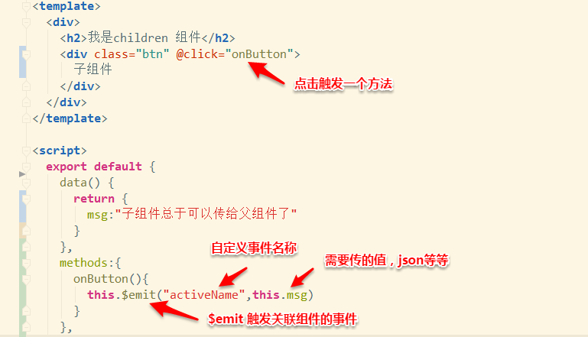

父组件
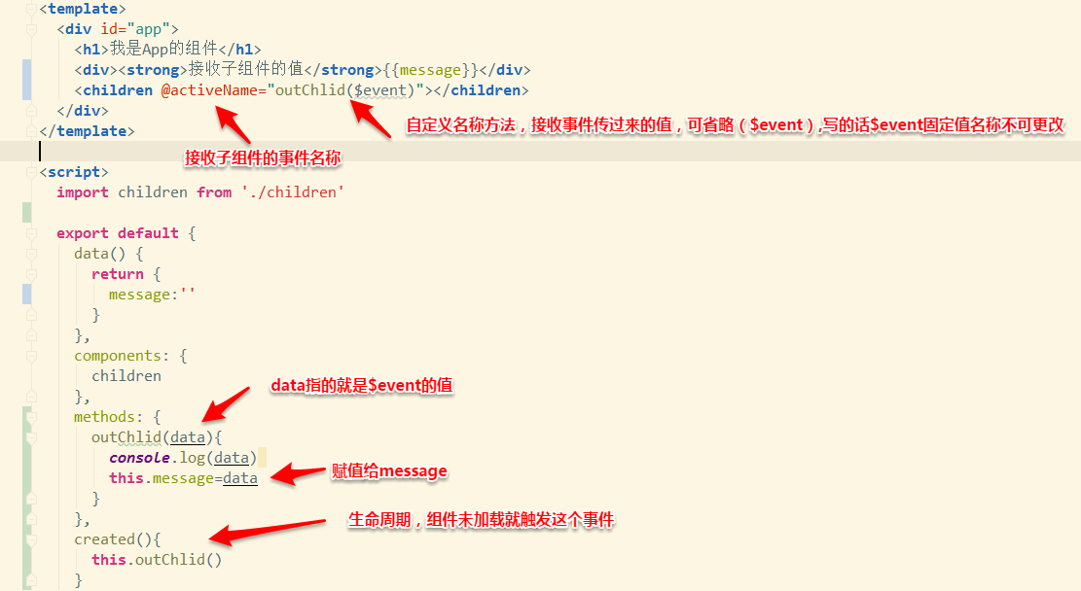
3.非组件间的组件间的传值（简称：EventBus）
先用例子来解释下组件间的关联：组件A比作一个路由，通过中继器(eventBus.js)让其他房子接收到信号（组件B）
思路：首先在src目录下创建一个eventBus.js文件，复制这行代码进去
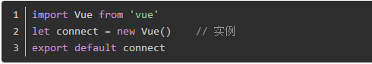组件A

组件A
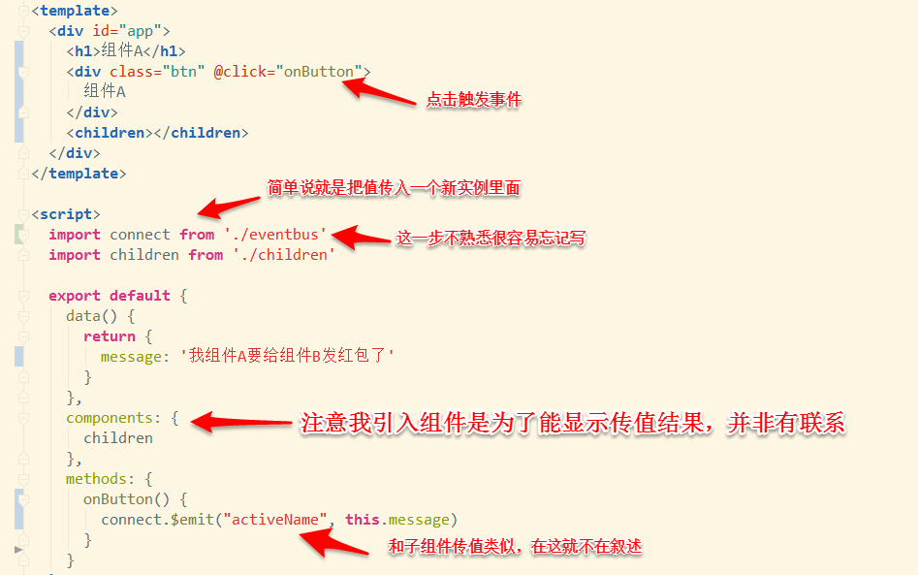

组件B
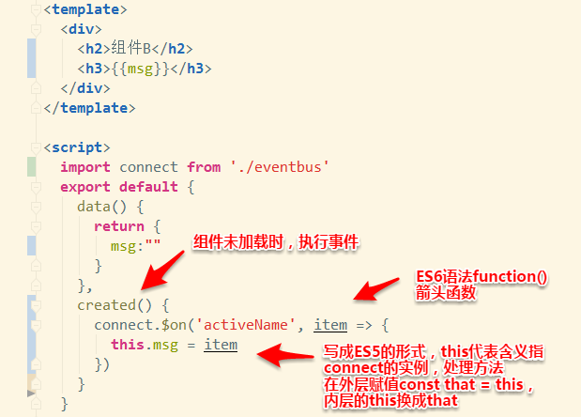

效果展示如下：
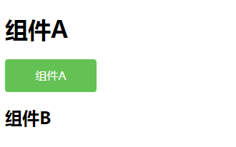

4、sessionStorage缓存
组件A
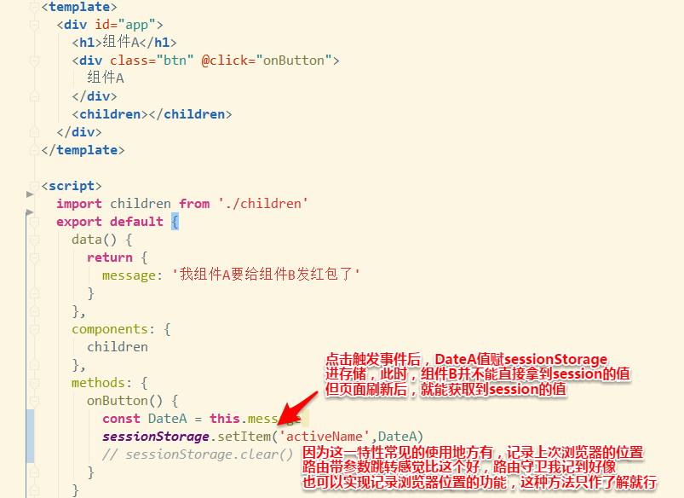

组件B
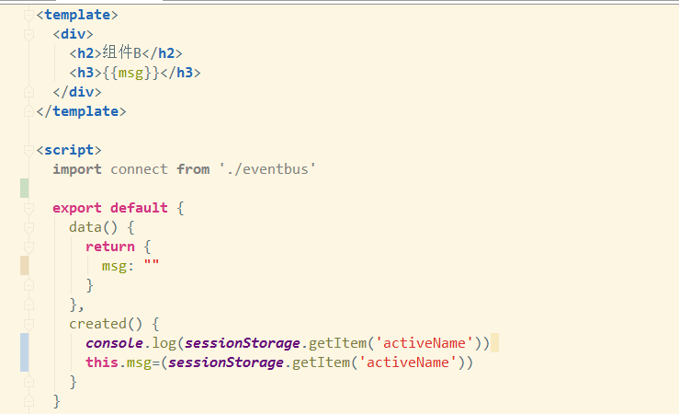

5、路由带参数跳转
组件A：有路由默认的页面
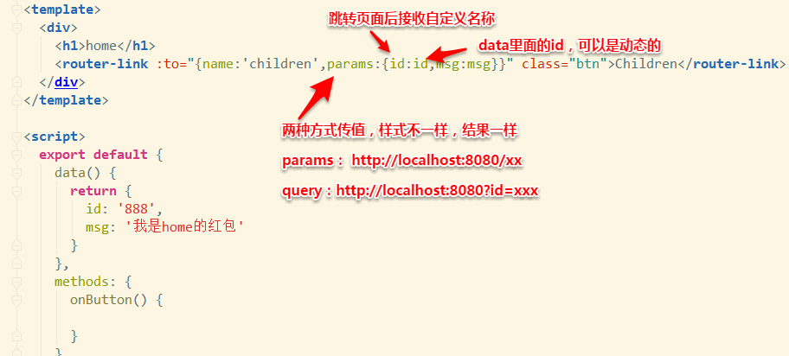
组件B：路由其他页面 children
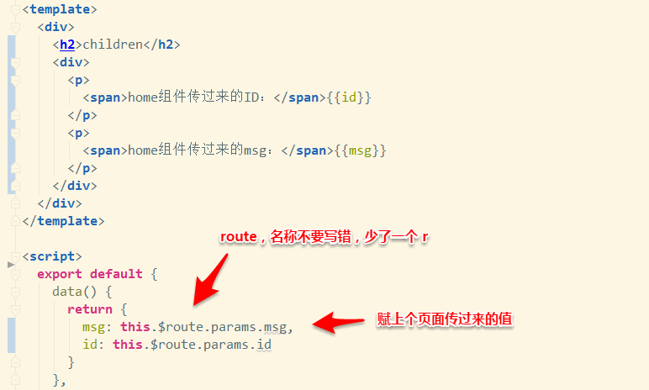

效果
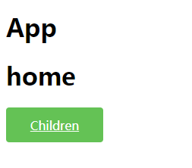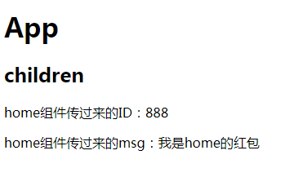

6、vuex主要做数据交互，维护公共状态或数据
多看几遍这图，vuex 基本就会使用，多加运用就会更加熟练
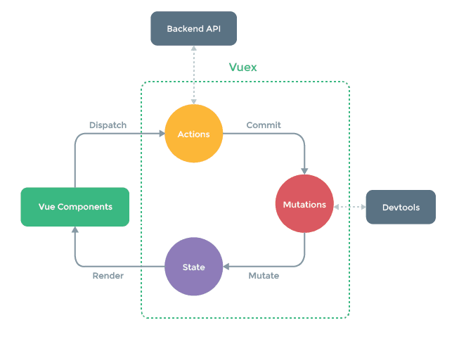

src下创建一个store的文件夹，里面创建index.js文件
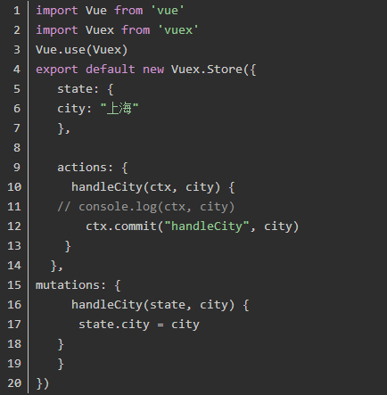
某文件触发事件
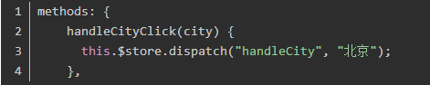

展示页面

